14.09.20 гр21 УП.02 Пикатова О.П.

Учебная практика
Тема: Производство семян и посадочного материала в открытом грунте

Необходимо выполнить следующие задания:
1.Изучите материал по теме «Деление кустов спиреи. Посадка в живую изгородь»
(Приложение 1)

2. Посмотрите видео «Как стричь живую изгородь из спиреи» по ссылке:

https://www.youtube.com/watch?v=0hkXOrj4sDs

3. Опишите в рабочей тетради технологию посадки спиреи в живую изгородь.
Выполненное задание в рабочей тетради сфотографировать и отправить на почту : pop@apt29.ru

ПРИЛОЖЕНИЕ 1

Деление кустов спиреи. Посадка в живую изгородь
Спирея (иначе таволга) – вид декоративных листопадных кустарников из семейства розовых. Растение используется в различных целях – для ландшафтного дизайна, укрепления почвы, в народной медицине. Такое название куст получила по причине особой гибкости стеблей. С греческого спирея означает изгиб. Живая изгородь из спиреи выглядит изящно, красиво благодаря длительному периоду цветения, морозоустойчива. Это неприхотливый кустарник. Таволга встречается от Гималаев до Мексики в разных климатических зонах.
В настоящее время культивировано около 100 видов и сортов спиреи. Они отличаются по форме и размеру куста, окраске цветов, листьев, периоду цветения. Высота живого ограждения из таволги достигает 2,5 м. Период цветения растения непродолжителен, однако оно выглядит привлекательно вплоть до заморозков. В марте на таволге прорастают зеленые, пестрые листья. До зимы листва успевает сменить окраску на желтую, оранжевую или красную. Существуют разные формы листопадного кустарника – прямостоячие, стелющиеся, плакучие, в виде пирамиды, каскада, полушара. Сорта таволги цветут в разное время года. В зависимости от этого критерия спирея бывает весеннецветущая и летнецветущая. Первый вид цветет белыми цветами на прошлогодних побегах ранней весной. Цветущие летом сорта распускаются на вновь появившихся побегах. Цветы имеют разные оттенки красного, розового, малинового. Все сорта любят свет, устойчивы к морозам, отлично выживают в городских условиях, прорастают на разных видах грунта. Рассмотрим подробнее сорта, которые подходят для высадки ограждений. Подобрав разные сорта таволги можно добиться непрерывного цветения на участке. Цветки спиреи небольшого размера, растут по одиночке или собираются в соцветия разных форм – метелкой, пирамидой, колоском, щитком. Впервые куст цветет на третий год после высадки.
Вангутта Кусты растут до 2-2,5 м. Их вывели скрещиванием двух видов — трехлопастной и кантонской спиреи. Листва зеленая светлых тонов с переходом в бежевые пятна, с изнанки — сизая. Осенью становится красной, оранжевой. Цветет вангутта обильно с конца мая до начала июня. Цветы распространяются на прошлогодних побегах. Изредка повторно расцветает в конце лета. Соцветия — полушары усыпаны белоснежными цветами размером 6 мм. Вангутта хорошо переносит морозы, молодые побеги немного отмерзают на кончиках. Их весной подрезают. Куст быстро растет. Растению не требуется какой-либо особый уход. Хотя для его роста лучше почва с хорошим дренажем на солнечных участках, особенно по берегам ручьев, прудов, озер. Эффектно смотрится вангуттапо одиночке, как часть живой ограды, как элемент крупных цветников. Куст хорошо сочетается с сосновыми деревьями, кленами.
Голден принцесс Достигает в высоту до одного метра. Имеет круглую крону диаметром до 1,3 м. Листья овальной формы радуют насыщенным желтым цветом. Цветет «золотая принцесса» достаточно длительный период – в июне и июле. Красные, розовые цветы размером три-четыре см собраны в щитковидные соцветия.
Вангутта
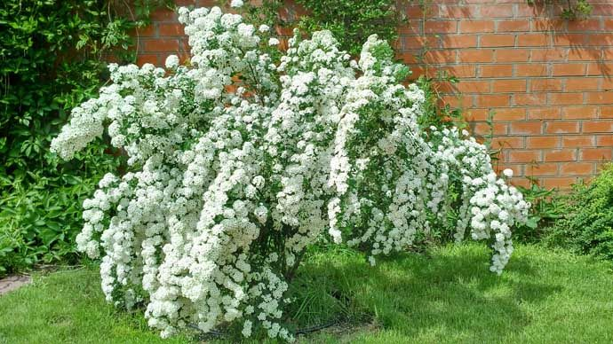
Спирея Вангутта

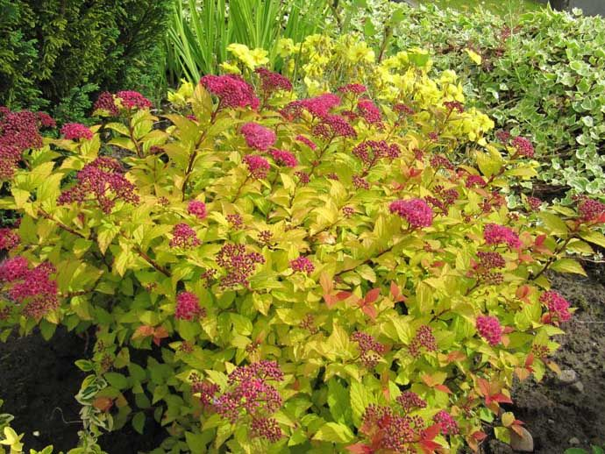
Спирея Голден принцесс

Серая грефшейм Кустарник внешне смотрится как арка с поникшими густыми ветвями. Побеги этого сорта как будто войлочные. Куст обычно не растет выше 1,8 м. Название вид получил по причине своеобразного окраса ланцетовидных листовых пластин. Они серо-зеленые, с изнанки — серые. Выведен сорт серая грефштейн в середине прошлого века путем скрещивания беловато-серой и зверобоелистной спиреи. Цветет серая грефштейн белоснежными цветами махровой текстуры. Они собираются в щитковидные густые соцветия, распределенные по всей длине ветвей. Расцветает кустарник на второй год жизни. Период активного цветения продолжается полтора месяца – с мая до середины июня. Цветы небольшие — до 10 мм. Сорт является медоносным. Серая грефштейн хорошо переносит холодное время года. Гибрид не размножается семенами. Новые всходы не принимают свойства материнского куста. Хорошо смотрится сорт по одиночке или в групповых насаждениях. Побеги с белоснежным цветом используют для декоративных букетов.
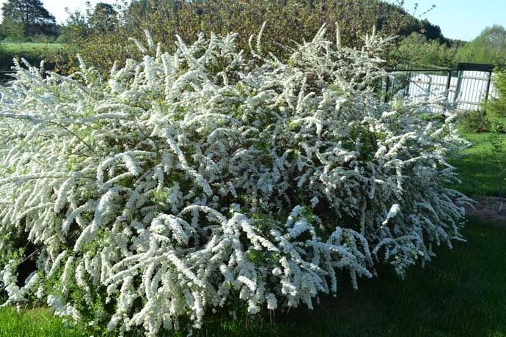

Билларда Сорт выведен из таволги иволистной и Дугласа. Куст может вырастать до двух метров. Имеет крону с широкими ветвями, на которых распускаются 10-сантиметровые широколанцетные листовые пластины. Розовые цветки объединены в разветвленные соцветия-пирамиды, достигающие 20 см в длину. Соцветия имеют войлочно-опушенную структуру. Начинает цвести билларда в середине июля, заканчивается цветение с первыми заморозками. Сорт стойко выдерживает зимние морозы, поэтому распространен в северных широтах. В гибридных видах не происходит завязка и созревание плодов. Размножение осуществляется черенками. Билларду не рекомендуется обрезать раньше 4-летнего возраста. Это время кустарнику нужно для укрепления корней. К 6-летнему возрасту без подрезки не обойтись, так как куст теряет форму. Побеги убирают ранней весной для пышности, мощности куста. Это стимулирует рост молодых ветвей, которые зацветают в том же году. Изгородь из билларды средняя по высоте, высаживается группами или одиночными растениями.
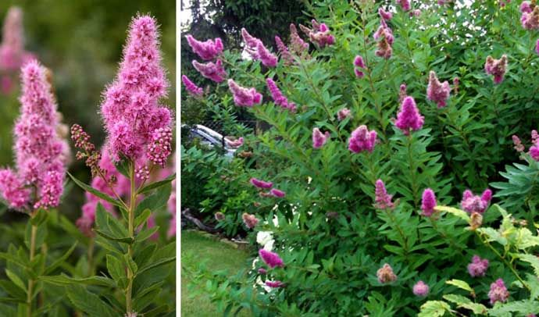

Аргута По-другому аргута называется спиреей острозубчатой. Выведен сорт из многоцветковой спиреи и тунберга. Спирея аргута начинает цвести первая среди других видов, ранней весной. У кустарника большая раскидистая крона высотой полтора, максимум два метра. Узкие листья с сильными зазубринами вырастают до четырех сантиментов, имеют темный насыщенный зеленый цвет. Аргута зацветает с первого года жизни. Среди других видов кустарник отличается особо мощным декоративным цветом с конца весны длительностью около 3-х недель. Белоснежные цветы размером 0,8 см собраны в соцветия-зонтики, имеют неповторимый аромат. Цвет на прошлогодних побегах закрывает почти всю их поверхность. Опавшие лепестки превращают участок вокруг насаждений в пушистый белый ковер. Аргута неустойчива к заморозкам, вырастает медленно (до 20 см за один год). Хорошо чувствует себя в городских условиях. Семена гибридных сортов не прорастают. Кустарник любит свет, растет даже на сухой почве. Обрезать побеги следует после завершения периода цветения. Аргута популярна в качестве живого ограждения участков, одинаково часто высаживается композиционно с другими кустами, так и в одиночной посадке. Японская Распространен сорт в Китае и Японии, отсюда и название. Кустарники вырастают до полутора метров в высоту. Продолговатые листья имеют яйцевидную форму, покрывают войлочные ветки. Сверху листва ярко зеленая, изнанка – сероватая. Осенью цвет листьев меняется на желтый или пурпурный. Постарев листва опадает, ветки становятся голыми. Цветет сорт до полутора месяцев в течение лета. Небольшие бутоны с красным, розовым цветом собираются в щитковидные соцветия на концах побегов. Обрезается японская таволга весной до высоты 25-30 см над землей. Этот сорт спиреи часто используется для высадки различных форм живых ограждений, оформления клумб.
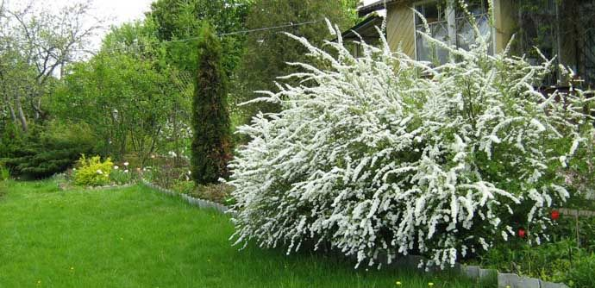
Спирея Аргута

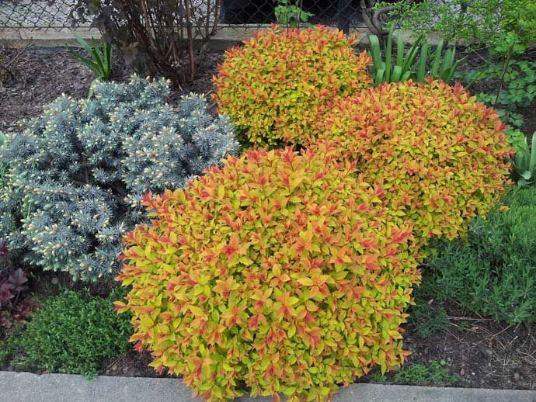
Спирея Японская
Схема посадки Для изгороди из кустарных растений подойдет однорядная высадка. Сначала размечается контур будущего ограждения. Вам понадобится для этого рулетка, колышки и шнур. Таволга при посадке должна доминировать среди цветущих многолетних растений и декоративных кустарников. Значит, лучше посадить растение по несколько кустов, а не одиночно. Спирея может размножаться из семян. Срок жизни кустарника составляет до семи лет. Периодически новые и старые побеги обрезаются, чтобы не допустить разрастания на большое пространство. После посадки почва утрамбовывается и обильно поливается.
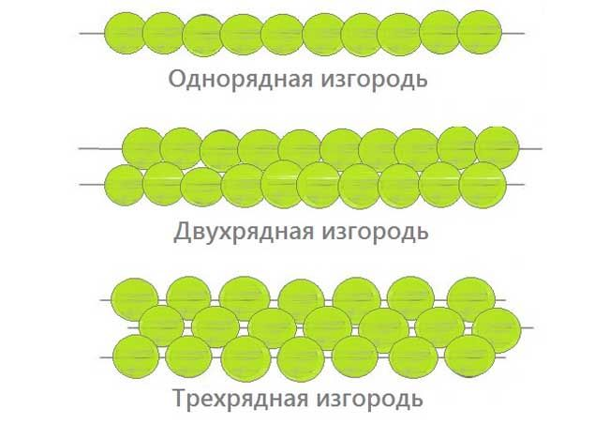
Схема выбирается исходя из назначения ограждения. Кусты высаживаются на расстоянии полуметра друг от друга. Если планируется несколько рядов, должно быть соблюдено расстояние 30-40 см. Для групповой декоративной композиции расположение кустарников оптимально в 60-70 см один от другого. Весной- это время подходит для рассадки летнецветущих сортов таволги. Высадка делается до того, как начнется процесс открытия почек, появления листьев на побегах. Посадочные побеги нужно тщательно осмотреть. Выбирать следует саженцы с не пересушенными корнями. С сухим корневищем не стоит покупать спирею. Побеги должны иметь хорошие почти, быть гибкими. Растения нужно подготовить следующим образом: подрезать длинные разросшиеся корни; удалить поврежденные, сухие корешки, ветки; смочить в течение нескольких минут сухие корни. Только после выполнения этих процедур можно начинать высадку декоративных кустарников. Место выбирается с учетом разветвленных корней, занимающих большое пространство. Хотя растение и неприхотливо, рассаживать его желательно в питательную почву на достаточно освещенном месте.
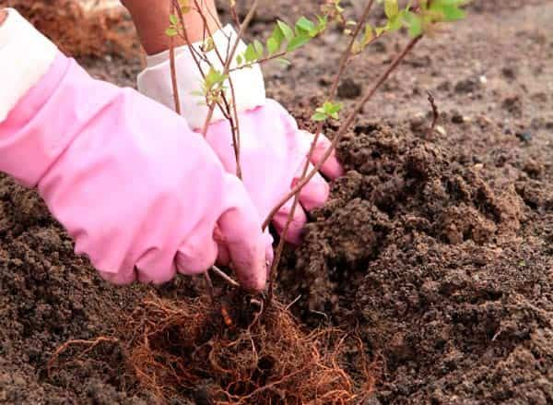
Ямы для саженцев таволги выкапываются заранее — за 3-4 дня. В землю нужно углубиться на треть больше, чем длина корней. Яма делается с отвесными краями. Обязательно уложить на дно дренаж. Делается это в день посадки. Для этих целей хорошо зарекомендовал себя битый кирпич. В лунки добавляется листовой грунт (дерн), смесь торфа с песком. Желательно делать это во время дождя. Корневая шейка саженца должна находиться на одинаковом уровне с поверхностью почвы. После рассаживания земля немного трамбуется, каждый куст поливается двумя ведрами воды. Можно насыпать поверхностный слой вокруг посаженной спиреи из торфа. Осенью Высадить кусты важно до окончания листопада и начала первых морозов. Время высадки совпадает с делением. В этот период можно рассаживать весеннецветущие и летнецветущие виды. Отлично переносят пересадку трех и четырехлетние растения. Более зрелую спирею пересадить сложнее из-за объемного корневища. Выкапывая кустарник, следует захватить почву по диаметру немного большему половины кроны. При необходимости обрубаются некоторые корешки. Для спиреи это не вредно. Разветвленные корневища промываются проточной водой. Молодой корневой системе достаточно немного отмокнуть. Когда корешки размягчаться, их выравнивают, расправляют. Секатором материал разрезается на три саженца. Важно, чтобы они имели сильные побеги и корневую мочку. В ямку засыпается смесь из дерна, торфа с песком в виде холмика. Туда вставляется деленка с выпрямленными корешками. Почва немного утрамбовывается, а высаженное растение заливается водой в несколько подходов. Уход Спирея хорошо развивается на листовом грунте, дерне. Рекомендуемый состав земляной смеси: на две части земли – по одной доле торфа и песка. Дренаж для кустарника необходим. Вы можете сделать его из разбитых кирпичей. Рассаживать таволгу следует в дождливый день, хотя бы в облачный. Оптимально для роста куста – высадка в конце августа — середине сентября. Лунки для саженцев выкапываются на глубину, большую на треть длины кореньев. Лучшие соседи для таволги – хвойные деревца.
Уход за спиреей. Кустарник имеет широко разветвленные неглубокие корни, плохо переносит сухой грунт. Чтобы растение не засохло, ему требуется дополнительный полив. Хватит умеренного количества воды – дважды в месяц по 2 ведра. Важно периодически пропалывать, разрыхлять почву, убирать сорняки. Удобрять следует после подрезки минералами. В середине сезона полезно будет полить таволгу раствором коровяка, в который можно добавить 10 г суперфосфата из расчета на одно ведро. Чтобы изгородь красиво и долго цвела, спирее нужны такие условия: яркий свет; качественный дренаж; питательный разрыхленный грунт; посыпка 7 сантиметровым слоем торфа после посадки. Некоторые выведенные сорта таволги хорошо развиваются в тени. Кустарник устойчив к заболеваниям. Вредители также редко наносят ему существенный ущерб. Чаще кустарник атакуют тля, паутинный клещ. Тлю легко вытравить примором, клещи боятся карбофоса.
Обрезка Разрастаются ветки спиреи быстро, поэтому ей требуется регулярная подрезка. Зацветающие весной кусты обрезаются по обмороженным за зиму кончикам. Весь побег не срезается, так как по его длине прорастают соцветия. Раз в десять лет раноцветущие кустарники стригут почти до пня. Затем из 5-7 молодых веток заново формируется куст, другие отростки удаляются. Кончики отрезаются в марте до появления листвы. Обрезка старых побегов, веток спиреи делается весной или осенью.
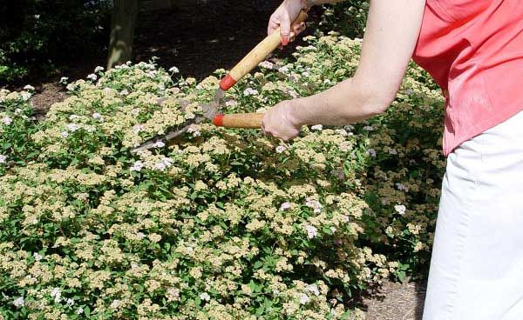
Стрижка летнецветущих растений делается ежегодно в последние недели весны. Полностью удаляются небольшие ослабленные побеги. Ветки обрезаются до набухания почек. Несвоевременно отрезанные старые стебли отсыхают. Действует правило: чем больше будет срезано, тем сильнее вырастут новые побеги. Кустарники старше 4 лет срезаются до высоты 30-35 см от почвы. Если таволга растет слабо даже после периодических обрезов, куст следует заменить.
Размножение Существуют такие методы: делением куста, черенками, семенами, отводками. Гибриды семенами не размножаются, так как при этом теряются сортовые признаки. Оптимально разводить спирею черенками растения. 70 процентов черенков хорошо и быстро идут в рост даже без их стимулирования удобрениями. Раноцветущие сорта черенкуются в начале лета, летнецветущие – в июне или июле. Древесные черенки укореняются к осени. Они должны иметь минимум пять листьев.
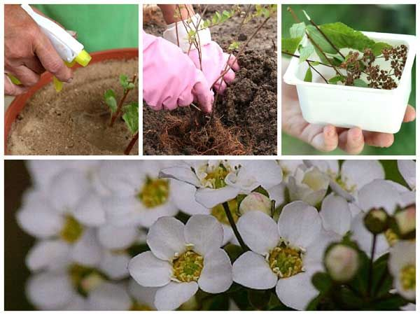
Побеги получаются защемлением отводка сверху. В земле выкапывается желоб, в него укладывается стебель, засыпается землей. Его боковые почки дают ростки. Осенью отводок делится на побеги, которые затем высаживаются. Подготовка к зиме Кусты спиреи хорошо выдерживают холодное время года. Подготовить живую изгородь к зиме легко. Максимум, что нужно сделать – это укрыть корневую систему подушкой из сухих листьев. Толщина утепляющего слоя должна составлять 10-15 см. Это поможет не замерзнуть корням при морозной малоснежной зиме. Живое ограждение из кустарников спиреи нетребовательно в уходе, выглядит красиво. Растение не вымерзает в зимний период. Срок жизни одного куста таволги достигает 15-20 лет. Разнообразие сортов позволяет вырастить необходимое по высоте ограждение. А красивые насыщенные оттенки листьев и цветков спиреи будут радовать глаз с ранней весны до поздней осени.

